Resolución del Pleno del Instituto de Transparencia, Acceso a la Información Pública y Protección de Datos Personales del Estado de México y Municipios, con domicilio en Metepec, Estado de México; de fecha veintidós (22) de enero de dos mil veinticinco.

**VISTOS** los expedientes electrónicos formados con motivo de los Recursos de Revisión **06993/INFOEM/IP/RR/2024, 06994/INFOEM/IP/RR/2024, 06995/INFOEM/IP/RR/2024, 06996/INFOEM/IP/RR/2024 y 06998/INFOEM/IP/RR/2024** acumulados, promovidos por un **usuario que se registró como XXXXXXXXXX**, a través del Sistema de Acceso a la Información Mexiquense **(SAIMEX),** a quien en lo sucesivo se le identificará como **EL RECURRENTE**, en contra de las respuestas de la **Secretaría Ejecutiva del Sistema Estatal Anticorrupción**, en adelante **EL SUJETO OBLIGADO**, se procede a dictar la presente Resolución, con base en los siguientes:

**A N T E C E D E N T E S**

1. El día **diecisiete de octubre de dos mil veinticuatro,** se presentó ante el **SUJETO OBLIGADO** vía **SAIMEX**, las solicitudes de información pública registradas con los números **00983/SESEA/IP/2024, 00984/SESEA/IP/2024, 00985/SESEA/IP/2024, 00986/SESEA/IP/2024 y 00987/SESEA/IP/2024,** en las que se solicitó la siguiente información:

**Número de Folio de la Solicitud: 00983/SESEA/IP/2024**

*“Solicito a la Dirección General de Vinculación Interinstitucional de esta Secretaria, toda la información relevante a actualización y profesionalización dirigida a servidores públicos estatales desde 2018 a 2020”*

**Número de Folio de la Solicitud: 00984/SESEA/IP/2024**

*“Solicito a la Dirección General de Vinculación Interinstitucional de esta Secretaria, toda la información relevante a actualización y profesionalización dirigida a servidores públicos estatales desde 2018 a 2021”*

**Número de Folio de la Solicitud: 00985/SESEA/IP/2024**

*“Solicito a la Dirección General de Vinculación Interinstitucional de esta Secretaria, toda la información relevante a actualización y profesionalización dirigida a servidores públicos estatales desde 2018 a 2022”*

**Número de Folio de la Solicitud: 00986/SESEA/IP/2024**

*“Solicito a la Dirección General de Vinculación Interinstitucional de esta Secretaria, toda la información relevante a actualización y profesionalización dirigida a servidores públicos estatales desde 2018 a 2023”*

**Número de Folio de la Solicitud: 00987/SESEA/IP/2024**

*“Solicito a la Dirección General de Vinculación Interinstitucional de esta Secretaria, toda la información relevante a actualización y profesionalización dirigida a servidores públicos estatales desde 2018 a 2024”*

* **Modalidad de entrega**: Vía SAIMEX.

1. El **veinticuatro de octubre de dos mil veinticuatro**, el **SUJETO OBLIGADO** dio respuesta a todas las solicitudes de información de referencia**,** de la siguiente manera:

**Folio de la solicitud: 00983/SESEA/IP/2024:**

**Of DGVI 904 Atención a sol 00983.pdf**, que contiene un oficio signado por el Director General en el que informa que la información relevante a actualización y profesionalización se encuentra contenida en los informe anuales del Comité Coordinador, remitiendo para tal efecto enlaces de cuatro informes de los años 2017 a 2021, indicando la página especifica; asimismo que en la anualidad 2020 se tuvo lugar a un convenio de colaboración con la Universidad Autónoma del Estado de México el cual se indica puede ser localizado en la página electrónica de la SESEA.

**Sol 983-2024.zip**, que corresponde a una carpeta comprimida en la que consten los archivos descritos en el archivo anterior.

**resp 983.pdf**, que corresponde a un oficio signado por la Jefa de la Unidad de Planeación y Transparencia, mediante el cual informa, que a través del Portal Información Pública Mexiquense, de la SESAEM y del IPOMEX, puede consultar lo requerido añadiendo los enlaces correspondientes.

**LSAEMYM.pdf**, que contiene la Ley del Sistema Anticorrupción del Estado de México y Municipios

**LTAIPEMYM.pdf**, que contiene la Ley de Transparencia y Acceso a la Información Pública del Estado de México y Municipios

**RESP A SOL 983.docx**, que corresponde al oficio descrito en el archivo *resp 983.pdf*, en formato abierto (Word).

**Folio de la solicitud: 00984/SESEA/IP/2024**

**LSAEMYM.pdf**, que contiene la Ley del Sistema Anticorrupción del Estado de México y Municipios

**RESP A SOL 984.docx**, que corresponde a un oficio signado por la Jefa de la Unidad de Planeación y Transparencia, mediante el cual informa, que a través del Portal Información Pública Mexiquense, de la SESAEM y del IPOMEX, puede consultar lo requerido añadiendo los enlaces correspondientes, en formato abierto (Word)

**resp 984.pdf**, que corresponde al oficio descrito anteriormente en formato PDF de solo lectura

**LTAIPEMYM.pdf**, que contiene la Ley de Transparencia y Acceso a la Información Pública del Estado de México y Municipios

**resp a sol uni dgvi-984.pdf**, que contiene un oficio signado por el Director General en el que informa que la información relevante a actualización y profesionalización se encuentra contenida en los informe anuales del Comité Coordinador, remitiendo para tal efecto enlaces de cuatro informes de los años 2017 a 2021, indicando la página especifica; asimismo que en la anualidad 2020 se tuvo lugar a un convenio de colaboración con la Universidad Autónoma del Estado de México el cual se indica puede ser localizado en la página electrónica de la SESEA.

**Sol 984-2024.zip**, que contiene los archivos que se refieren en el oficio anteriormente descrito.

1. Descritas las respuestas de las dos solicitudes de mérito, es de señalar que es con la finalidad de mostrar que todas las solicitudes de información objeto de acumulación fueron contestadas en el mismo sentido y con los mismos archivos y oficios de atención; siendo para el resto de solicitudes los siguientes archivos omitiendo la descripción en obvio de repeticiones innecesarias.

**Folio de la solicitud: 00985/SESEA/IP/2024**: LTAIPEMYM.pdf, LSAEMYM.pdf, RESP A SOL 985.docx, resp 985.pdf, resp a sol uni dgvi-985.pdf y, Sol 985-2024.zip

**Folio de la solicitud: 00986/SESEA/IP/2024**: LTAIPEMYM.pdf, RESP A SOL 986.docx, resp 986.pdf, LSAEMYM.pdf, Sol 986-2024.zip y, resp a sol uni dgvi-986.pdf

**Folio de la solicitud: 00987/SESEA/IP/2024**: Of DGVI 908 Atención a sol 00987.pdf, Sol 987-2024.zip, LSAEMYM.pdf, RESP A SOL 987.docx, resp 987.pdf y, LTAIPEMYM.pdf

1. El **treinta y uno de octubre de dos mil veinticuatro**, el solicitante interpuso recurso de revisión en las solicitudes de informaciónobjeto de la presente acumulación, señalando en todos los recursos las siguientes razones o motivos de inconformidad:

* **ACTO IMPUGNADO**

*“No es la información que solicite”*

* **RAZONES O MOTIVOS DE LA INCONFORMIDAD**

*“No es la información que solicite”*

1. Los comisionados ponentes de origen con fundamento en lo dispuesto por el artículo 185 fracción II de la ley de la materia, a través de los **acuerdos de admisión** de fechas **cuatro, seis, siete y, trece de noviembre de dos mil veinticuatro**, pusieron a disposición de las partes el expediente electrónico vía SAIMEX a efecto de que en un plazo máximo de siete días manifestara lo que a su derecho conviniera, ofreciera pruebas y alegatos según corresponda al caso concreto, de esta forma para que el **SUJETO OBLIGADO** presentará el Informe Justificado procedente.
2. Posteriormente el Pleno de este Órgano Autónomo, en la **Trigésima Novena Sesión Ordinaria** de fecha **trece de septiembre** **de dos mil veinticuatro**; ordenó la acumulación de los recursos de revisión de mérito, a efecto de que la Ponencia de la **Comisionada María del Rosario Mejía Ayala** formulará y presentará el proyecto de resolución correspondiente, de conformidad con el numeral ONCE incisos b) y c) de los Lineamientos para la Recepción, Trámite y Resolución de las Solicitudes de Acceso a la Información Pública, así como de los Recursos de Revisión que deberán observar los Sujetos Obligados por la Ley de Transparencia Estatal*[1]*, que señala:

***“ONCE.*** *El Instituto, para mejor resolver y evitar la emisión de resoluciones contradictorias, podrá acordar la acumulación de los expedientes de recursos de revisión, de oficio o a petición de parte cuando:*

*…*

*b) Las partes o los actos impugnados sean iguales*

*c) Cuando se trate del mismo solicitante, el mismo SUJETO OBLIGADO, aunque se trate de solicitudes diversas;*

*(…)”*

1. Es así que,resulta conveniente su trámite de forma unificada para mejor resolver y evitar la emisión de resoluciones contradictorias, por ello resultó procedente que este Órgano Garante realizará la acumulación respectiva, de conformidad con lo dispuesto en el artículo 18 del Código de Procedimientos Administrativos del Estado de México, de aplicación supletoria, en términos del artículo 195 de la Ley de Transparencia y Acceso a la Información Pública del Estado de México y Municipios en vigor, que a la letra señalan:

***Código de Procedimientos Administrativos del Estado de México.***

***“Artículo 18.-*** *La autoridad administrativa o el Tribunal acordarán la acumulación de los expedientes del procedimiento y proceso administrativo que ante ellos se sigan, de oficio o a petición de parte, cuando las partes o los actos administrativos sean iguales, se trate de actos conexos o resulte conveniente el trámite unificado de los asuntos, para evitar la emisión de resoluciones contradictorias. La misma regla se aplicará, en lo conducente, para la separación de los expedientes.”*

***Ley de Transparencia y Acceso a la Información Pública del Estado de México y Municipios***

***“Artículo 195.*** *En la tramitación del recurso de revisión se aplicarán supletoriamente las disposiciones contenidas en el Código de Procedimientos Administrativos del Estado de México.”*

(Énfasis añadido)

1. De lo anterior, el **SUJETO OBLIGADO** rindió informe justificado únicamente a los Recurso de Revisión mediante los siguientes archivos:

* **Informe justificado RR 6998.docx,** informe justificado presentado por la Jefa de la Unidad de Planeación y Transparencia en formato abierto (Word), en el que expone que la respuesta otorgada por la Dirección General de Vinculación Institucional, es acorde a lo exigido por el artículo 6 apartado A de la Constitución Política de los Estados Unidos Mexicanos. Por lo tanto se reitera que el recurso de revisión y la inconformidad del particular no son procedentes, dado que no actualiza supuesto de procedencia, ya que le fue otorgada respuesta, en ningún momento le fue negada y por otro lado pone en duda la veracidad de la respuesta otorgada ya que como ha sido referido el servidor público habilitado proporcionó respuesta en términos de sus atribuciones y facultades. Por tal motivo solicita el sobreseimiento por improcedente.
* **Resp RR 6998 DGVI.pdf,** que corresponde al oficio remitido en la respuesta primigenia, suscrito por el Director General en el que informa de los enlaces en que se pueden encontrar los informes anuales del Comité Coordinador.
* **Informe justificado RR 6998.pdf,** informe justificado presentado por la Jefa de la Unidad de Planeación y Transparencia, anteriormente transcrito en formato PDF de solo lectura, con firma autógrafa.

1. Cabe subrayar que los mismos documentos de referencia remitidos en calidad de informe justificado, son los mismos adjuntados a cada expediente electrónico por lo que en obvio de repeticiones innecesarias, se omite su inserción a efecto de describirlos en todos y cada uno de los recursos de revisión objeto de acumulación.
2. Por su parte **el RECURRENTE** dejó de realizar manifestaciones que a su derecho conviniera y asistiera.
3. Finalmente, la Comisionada Ponente mediante acuerdo de fecha **veinte de enero de dos mil veinticinco**, decretó el cierre de instrucción de los expedientes, por lo que no habiendo más que hacer constar, y --------------------------------------------------------------------------

# C O N S I D E R A N D O

# PRIMERO. De la competencia

1. Este Instituto de Transparencia, Acceso a la Información Pública y Protección de Datos Personales del Estado de México y Municipios, es competente para conocer y resolver del presente recurso de conformidad con el artículo: 6, apartado A, fracción IV de la Constitución Política de los Estados Unidos Mexicanos; 5, párrafos trigésimo segundo, trigésimo tercero y trigésimo cuarto, fracciones IV y V, de la Constitución Política del Estado Libre y Soberano de México; artículos 1, 2 fracción II, 13, 29, 36 fracciones I y II, 176, 178, 179, 181 párrafo tercero y 185 de la Ley de Transparencia y Acceso a la Información Pública del Estado de México y Municipios; y 7, 9 fracciones I y XXIV, y 11 del Reglamento Interior del Instituto de Transparencia, Acceso a la Información Pública y Protección de Datos Personales del Estado de México y Municipios..

## SEGUNDO. De la oportunidad y procedencia.

1. Este Órgano Garante considera que los medios de impugnación reúnen los requisitos de procedencia toda vez que: los recursos fueron presentados dentro del plazo establecido en el artículo 178 de la Ley de Transparencia y Acceso a la Información Pública del Estado de México y Municipios; asimismo no se tiene conocimiento de que se encuentre en trámite algún medio de defensa presentado por el Recurrente ante otra instancia.
2. Por otro lado, es de suma importancia señalar que la parte recurrente no proporciona un nombre o datos de identificación como se advierte en el detalle de seguimiento del SAIMEX, no obstante lo anterior, no proporcionar el nombre completo no es motivo para archivar la solicitud de acceso a la información pública como concluida, conforme a lo previsto en el artículo 155, penúltimo párrafo de la Ley de Transparencia y Acceso a la Información Pública del Estado de México y Municipios que establece lo siguiente:

*"****Las solicitudes anónimas****, con nombre incompleto o seudónimo* ***serán procedentes para su trámite por parte del sujeto obligado ante quien se presente****. No podrá requerirse información adicional con motivo del nombre proporcionado por el solicitante."*

1. Robusteciendo lo anterior se encuentra lo dispuesto en el artículo 6, Apartado A, fracciones III de la Constitución Política de los Estados Unidos Mexicanos que establece:

*"****Artículo 6.-*** *La manifestación de las ideas no será objeto de ninguna inquisición judicial o administrativa, sino en el caso de que ataque a la moral, la vida privada o los derechos de terceros, provoque algún delito, o perturbe el orden público; el derecho de réplica será ejercido en los términos dispuestos por la ley. El derecho a la información será garantizado por el Estado.*

*Para efectos de lo dispuesto en el presente artículo se observará lo siguiente:*

*A. Para el ejercicio del derecho de acceso a la información, la Federación, los Estados y el Distrito Federal, en el ámbito de sus respectivas competencias, se regirán por los siguientes principios y bases:*

*III. Toda persona, sin necesidad de acreditar interés alguno o justificar su utilización, tendrá acceso gratuito a la información pública, a sus datos personales o a la rectificación de éstos.”*

1. Así como el artículo 5 fracción III, párrafo vigésimo noveno, trigésimo y trigésimo primero, de la Constitución Política del Estado Libre y Soberano de México, que determina lo siguiente:

*"****Artículo 5.-*** *En el Estado de México todas las personas gozarán de los derechos humanos reconocidos en la Constitución Política de los Estados Unidos Mexicanos, en los tratados internacionales en los que el Estado mexicano sea parte, en esta Constitución y en las leyes que de ésta emanen, por lo que gozarán de las garantías para su protección, las cuales no podrán restringirse ni suspenderse salvo en los casos y bajo las condiciones que la Constitución Política de los Estados Unidos Mexicanos establece”.*

*…*

*Toda persona en el Estado de México, tiene derecho al libre acceso a la información plural y oportuna, así como a buscar recibir y difundir información e ideas de toda índole por cualquier medio de expresión.*

*...*

*El derecho a la información será garantizado por el Estado. La ley establecerá las previsiones que permitan asegurar la protección, el respeto y la difusión de este derecho.*

*Para garantizar el ejercicio del derecho de transparencia, acceso a la información pública y protección de datos personales, los poderes públicos y los organismos autónomos, transparentarán sus acciones, en términos de las disposiciones aplicables, la información será oportuna, clara, veraz y de fácil acceso. Este derecho se regirá por los principios y bases siguientes:*

*III. Toda persona, sin necesidad de acreditar interés alguno o justificar su utilización, tendrá acceso gratuito a la información pública, a sus datos personales o a la rectificación de éstos;*

*...*

*VIII. El Estado contará con un organismo autónomo, especializado, imparcial, colegiado, con personalidad jurídica y patrimonio propio, con plena autonomía técnica y de gestión, con capacidad para decidir sobre el ejercicio de su presupuesto y determinar su organización interna, responsable de garantizar el cumplimiento del derecho de transparencia, acceso a la información pública y a la protección de datos personales en posesión de los sujetos obligados en los términos que establezca la ley.”*

1. Por otra parte, del contenido del artículo 1 de la Constitución Política de los Estados Unidos mexicanos, se destaca lo siguiente:

*"****Artículo 1****. En los Estados Unidos Mexicanos todas las personas gozarán de los derechos humanos reconocidos en esta Constitución y en los tratados internacionales de los que el Estado Mexicano sea parte, así como de las garantías para su protección, cuyo ejercicio no podrá restringirse ni suspenderse, salvo en los casos y bajo las condiciones que esta Constitución establece.*

*Las normas relativas a los derechos humanos se interpretarán de conformidad con esta Constitución y con los tratados internacionales de la materia favoreciendo en todo tiempo a las personas la protección más amplia.*

*Todas las autoridades, en el ámbito de sus competencias, tienen la obligación de promover, respetar, proteger y garantizar los derechos humanos de conformidad con los principios de universalidad, interdependencia, indivisibilidad y progresividad. En consecuencia, el Estado deberá prevenir, investigar, sancionar y reparar las violaciones a los derechos humanos, en los términos que establezca la ley."*

1. Esto es, que el derecho humano de acceso a la información pública, se aprecia que toda persona, sin necesidad de acreditar interés alguno o justificar su interposición, deberá tener acceso a la información pública, es decir, dicho *derecho fundamental exime a quien lo ejerce*, de acreditar su legitimación en la causa o su interés en el asunto, lo que permite la posibilidad de que, incluso, la solicitud de acceso a la información pueda ser anónima o no contener un nombre que identifique al solicitante o que permita tener certeza sobre su identidad.
2. En consecuencia, dado lo expuesto y fundado con anterioridad, se estima que el requisito relativo al nombre del **RECURRENTE** no constituye un presupuesto indispensable de procedencia del Recurso de Revisión, en términos de los artículos 25 de la Convención Americana de Derechos Humanos, 1, párrafos segundo y tercero, 6 apartado A fracción III de la Constitución Política de los Estados Unidos Mexicanos y 5 párrafo vigésimo noveno, trigésimo y trigésimo primero de la Constitución Política del Estado Libre y Soberano de México, debido a que el acceso a la información pública es un derecho humano que no requiere legitimación en la causa, si no que únicamente basta con que se encuentre legitimado en el procedimiento de Recurso de Revisión, circunstancia que se acredita en las constancias electrónicas de los expedientes en revisión, de las que se desprende que la parte recurrente, es la misma que realizó la solicitud de acceso a la información pública que ahora se impugna.
3. Consecuencia de lo anterior, este Órgano Garante advierte que el escrito contiene las formalidades previstas por el artículo 180 último párrafo de la Ley de Transparencia y Acceso a la Información Pública del Estado de México y Municipios, por lo que es procedente que este Instituto de Transparencia, Acceso a la Información Pública y Protección de Datos Personales del Estado de México y Municipios, conozca y resuelva el presente recurso.

## TERCERO. Del planteamiento de la *Litis*.

1. Se solicitó tener acceso, a la información que a continuación se desagrega:

* **Toda la información relevante a actualización y profesionalización dirigida a servidores públicos estatales de 2018 a 2024.**

1. En respuesta el **SUJETO OBLIGADO** refirió que la información relevante a actualización y profesionalización se encuentra contenida en los informe anuales del Comité Coordinador, remitiendo para tal efecto enlaces de cuatro informes de los años 2017 a 2021, indicando la página web específica para su consulta asimismo se le remitieron los informe s de referencia en carpetas comprimidas; por otro lado, se informó que en la anualidad 2020 se tuvo lugar a un convenio de colaboración con la Universidad Autónoma del Estado de México el cual se indica puede ser localizado en la página electrónica de la SESEA.
2. Inconforme con la respuesta, el ahora **RECURRENTE** manifestó que lo entregado no correspondía con lo solicitado.
3. En dichas condiciones, la *Litis* a resolver en este recurso se circunscribe a determinar si se actualiza la causal de procedencia prevista en el artículo 179, **fracción VI** de la **Ley de Transparencia y Acceso a la Información Pública del Estado de** México **y Municipios**; fracción que determinan la hipótesis jurídica relativa a la entrega de información que no corresponda con lo solicitado; contexto del cual se dolió **EL RECURRENTE** al momento de interponer su inconformidad. De modo tal que los presentes recursos de revisión se abocaron en determinar si el **SUJETO** **OBLIGADO** con sus respuestas ciertamente actualizan las causales de procedenciaantes señaladas.

## CUARTO. Del estudio y resolución del asunto.

# Del derecho de acceso a la información.

1. El Derecho de Acceso a la Información Pública, es un derecho humano reconocido en el Pacto de Derechos Civiles y Políticos en su artículo 19.2; en la Convención Americana sobre Derechos Humanos en su artículo 13.1; en el artículo sexto de la Constitución Política de los Estados Unidos Mexicanos y en el artículo quinto de la Particular del Estado de México.
2. Definiendo el Derecho de Acceso a la Información Pública como: *La igualdad de oportunidades para recibir, buscar e impartir información[2]en posesión de cualquier autoridad, entidad, órgano y organismo de los poderes Ejecutivo, Legislativo y Judicial, órganos autónomos, partidos políticos, fideicomisos y fondos públicos, así como de cualquier persona física, moral o sindicato que reciba y ejerza recursos públicos o realice actos de autoridad en el ámbito federal, estatal y municipal,[3]*que se constituye como una herramienta fundamental para ejercer *el control democrático de las gestiones estatales, de forma tal que puedan cuestionar, indagar y considerar si se está dando un adecuado cumplimiento a las funciones públicas,[4]*fomentando *la transparencia de las actividades estatales y* promoviendo *la responsabilidad de los funcionarios sobre su gestión pública,[5]*que permite *saber qué están haciendo los gobiernos por sus pueblos, sin lo cual la verdad languidecería y la participación en el gobierno permanecería fragmentada.*
3. En México, además de los derechos, están reconocidas las garantías para su protección, en ese sentido el párrafo tercero de artículo primero de la Constitución Política de los Estados Unidos Mexicanos dispone lo siguiente:

*“****Artículo 1.-***

*(…)*

*Todas las* *autoridades, en el ámbito de sus competencias, tienen la obligación de promover, respetar, proteger y garantizar los derechos humanos de conformidad con los principios de universalidad, interdependencia, indivisibilidad y progresividad. En consecuencia, el Estado deberá prevenir, investigar, sancionar y reparar las violaciones a los derechos humanos, en los términos que establezca la ley.*

*(…)*”.

1. Por lo anterior, se deduce que el Derecho de Acceso a la Información Pública es un Derecho Humano de Fuente Internacional y Constitucionalmente reconocido. Además del derecho, también se reconocen garantías para su protección, lo que vincula con el mandato del párrafo tercero del mismo artículo.
2. Así, conforme a la Constitución Política de las Estado Unidos Mexicanos y la Constitución Política del Estado Libre y Soberano de México respectivamente, el cumplimiento de las garantías primarias, entendidas como obligaciones inmediatamente relacionadas con el Derecho de Acceso a la Información Pública, permiten que todas las autoridades, en el ámbito de sus atribuciones lo respeten, protejan y garanticen.

***Constitución Política de los Estados Unidos Mexicanos***

***“Artículo 6.***

*(…)*

*Para efectos de lo dispuesto en el presente artículo se observará lo siguiente:*

***A****.* ***Para el ejercicio del derecho de acceso a la información****, la Federación y* ***las entidades federativas, en el ámbito de sus respectivas competencias, se regirán por los siguientes principios y bases:***

***I. Toda la información en posesión de cualquier******autoridad****, entidad, órgano y organismo de los Poderes Ejecutivo, Legislativo y Judicial, órganos autónomos, partidos políticos, fideicomisos y fondos públicos, así como de cualquier persona física, moral o sindicato que reciba y ejerza recursos públicos o realice actos de autoridad en el ámbito federal, estatal y* ***municipal****,* ***es pública*** *y sólo podrá ser reservada temporalmente por razones de interés público y seguridad nacional, en los términos que fijen las leyes.* ***En la interpretación de este derecho deberá prevalecer el principio de máxima publicidad. Los sujetos obligados deberán documentar todo acto que derive del ejercicio de sus facultades, competencias o funciones****, la ley determinará los supuestos específicos bajo los cuales procederá la declaración de inexistencia de la información.”*

***Constitución Política del Estado Libre y Soberano de México***

***“Artículo 5****.-*

*(…)*

***El derecho a la información será garantizado por el Estado. La ley establecerá las previsiones que permitan asegurar la protección, el respeto y la difusión de este derecho****.*

*Para garantizar el ejercicio del derecho de transparencia, acceso a la información pública y protección de datos personales, los poderes públicos y los organismos autónomos, transparentarán sus acciones, en términos de las disposiciones aplicables, la información será oportuna, clara, veraz y de fácil acceso.*

***Este derecho se regirá por los principios y bases siguientes****:*

***I. Toda la información en posesión de cualquier autoridad, entidad, órgano y organismos de los*** *Poderes Ejecutivo, Legislativo y Judicial, órganos autónomos, partidos políticos, fideicomisos y fondos públicos estatales y* ***municipales****, así como del gobierno y de la administración pública municipal y sus organismos descentralizados, asimismo de cualquier persona física, jurídica colectiva o sindicato que reciba y ejerza recursos públicos o realice actos de autoridad en el ámbito estatal y municipal,* ***es pública*** *y sólo podrá ser reservada temporalmente por razones previstas en la Constitución Política de los Estados Unidos Mexicanos de interés público y seguridad, en los términos que fijen las leyes.* ***En la interpretación de este derecho deberá prevalecer el principio de máxima publicidad****.* ***Los sujetos obligados deberán documentar todo acto que derive del ejercicio de sus facultades, competencias o funciones****, la ley determinará los supuestos específicos bajo los cuales procederá la declaración de inexistencia de la información.”*

1. Según el artículo 150 de la Ley de Transparencia del Estado, la solicitud es la garantía primaria del Derecho de Acceso a la Información, además, establece que se regirá *por los principios de simplicidad, rapidez gratuidad del procedimiento, auxilio y orientación a los particulares*, contemplando el derecho de las personas con discapacidad y hablantes de lengua indígena.
2. El Derecho de Acceso a la Información se garantiza y respeta oportunamente, y según lo que dispone la Ley, las *solicitudes de acceso a la información*.
3. Así entonces, se procede analizar, en primer lugar, si el **SUJETO OBLIGADO** al atender la solicitud de acceso a la información, satisfizo la garantía primaria del derecho según lo dispuesto por el artículo 150 de la Ley de Transparencia y Acceso a la Información Pública del Estado de México y Municipios y en segundo término si cumplió con su deber de respetar y garantizar el derecho, entregando la información solicitada.

# II. De la información solicitada y la respuesta del SUJETO OBLIGADO

1. Acotada la *Litis* del presente asunto, es de recordar que lo solicitado y que corresponde toda la información relevante a la actualización y profesionalización dirigida a servidores públicos estatales de 2018 a 2024.
2. Luego entonces, se tiene que no se requiere un documento en específico, sino toda aquella que se considere relevante respecto de la actualización y profesionalización dirigida a servidores públicos estatales por parte de la Secretaría Ejecutiva del Sistema Estatal Anticorrupción.
3. En ese sentido es dable señalar primeramente que la Secretaría Ejecutiva del Sistema Estatal Anticorrupción del Estado de México es una entidad administrativa creada para coordinar y dar soporte técnico al Sistema Estatal Anticorrupción (SEA), que busca prevenir, detectar y sancionar actos de corrupción, así como promover una cultura de integridad y transparencia en el Estado de México.
4. Para el cumplimiento de dichas funciones y atribuciones, cuenta en su estructura orgánica con diversas áreas, que al caso concreto destaca la denominada **Dirección General de Vinculación Interinstitucional**, encargada de la capacitación, actualización y profesionalización dirigida a servidores públicos estatales y municipales para cumplir con los objetivos del Sistema Estatal Anticorrupción, la difusión de la Secretaría Ejecutiva y del propio Sistema, obligatoriedad que le confiere el **Manual General de Organización de la Secretaría Ejecutiva del Sistema Estatal Anticorrupción,** como se observa:

*“****DIRECCIÓN GENERAL DE VINCULACIÓN INTERINSTITUCIONAL***

***OBJETIVO:*** *Proponer y supervisar los mecanismos de vinculación, colaboración y capacitación con los sectores público, privado y social en la esferas nacional, estatal y municipal; así como, elaborar, proponer, promover y difundir acciones en materia de prevención, detección y disuasión de hechos de corrupción y faltas administrativas, coadyuvando a la cultura de legalidad e integridad, fortaleciendo la imagen institucional de la Secretaría Ejecutiva.*

***FUNCIONES:***

* *Proponer los proyectos de programas conjuntos y coordinados de capacitación, actualización y profesionalización para los servidores públicos estatales y municipales, tendientes a cumplir con los objetivos del Sistema Estatal Anticorrupción.*

*…”*

1. Acotada la fuente obligacional, es dable reiterar que no se requirió documentación específica sino aquella que se considere relevante al respecto. Motivo por el cual el **SUJETO OBLIGADO** aludió que con fundamento en el artículo 25 de la Ley del Sistema Anticorrupción del Estado de México y Municipios, se hacía del conocimiento que la información relevante a actualización y profesionalización se encuentra contenida en los informes anuales del Comité Coordinador.
2. Dichos informes se generan en cumplimiento a lo establecido en el artículo 57 de la Ley del Sistema Anticorrupción del Estado de México y Municipios, a saber:

*“Artículo 57. El Secretario Técnico, solicitará a los integrantes del Comité Coordinador,* ***toda la información que estime necesaria para la integración del contenido del informe anu****al que deberá rendir dicho Comité, incluidos los proyectos de recomendaciones.*

*Asimismo, solicitará al Órgano Superior de Fiscalización del Estado de México y los Órganos internos de control de los entes públicos que presenten un informe detallado del porcentaje de los procedimientos iniciados que culminaron con una sanción firme y a cuánto ascienden, en su caso, las indemnizaciones efectivamente cobradas durante el periodo del informe.*

*Los informes serán integrados al informe anual del Comité Coordinador, como anexos. Una vez culminada la elaboración del informe anual, se someterá para su aprobación ante dicho Comité.*

*El informe anual a que se refiere el párrafo anterior, será aprobado como máximo treinta días hábiles previos a que concluya el periodo anual de la presidencia del Comité Coordinador.*

*En los casos en que del informe anual se desprendan recomendaciones, el Presidente del Comité Coordinador, instruirá al Secretario Técnico, para que, a más tardar en el término de quince días hábiles posteriores a que haya sido aprobado el informe, las haga del conocimiento de las autoridades a las que se dirigen.*

*En un plazo que no exceda de treinta días hábiles, dichas autoridades podrán solicitar las aclaraciones y precisiones que estimen pertinentes en relación con el contenido de las recomendaciones.”*

1. Luego entonces se concluye que en los informes anuales se detalla el trabajo realizado por la Secretaría durante un año específico, estos informes sirven para transparentar sus actividades, rendir cuentas a la ciudadanía y evaluar los avances en la implementación de políticas anticorrupción, siendo evidentemente una compilación de información relevante, como se solicita en el caso concreto.
2. Asimismo, es de recordar que si bien se remiten enlaces de los que se señala se pueden descargar los multicitados informes anuales; también lo es que le fueron adjuntados por lo que se omite un análisis de los enlaces al resultar ocioso por ya detentar el soporte documental la parte recurrente.
3. En esa tesitura recordar que el derecho de acceso a la información pública se colma con la entrega del soporte documental donde conste o se advierta la información solicitada, sin tener la necesidad de procesar, resumir o entregarla conforme a los intereses particulares de los solicitantes. No obstante lo anterior, en el oficio de respuesta signado por el Director General en su calidad de servidor público habilitado, se indica la página exacta de cada informe donde se puede localizar la información de interés. De un análisis a las páginas señaladas, se obtuvo el resultado siguiente:---------------------------------------------------------------

**Informe anual 2017 – 2018**

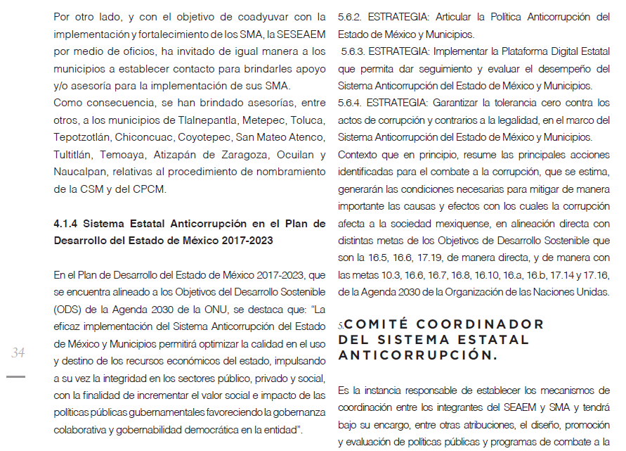

**Informe anual 2018 – 2019**

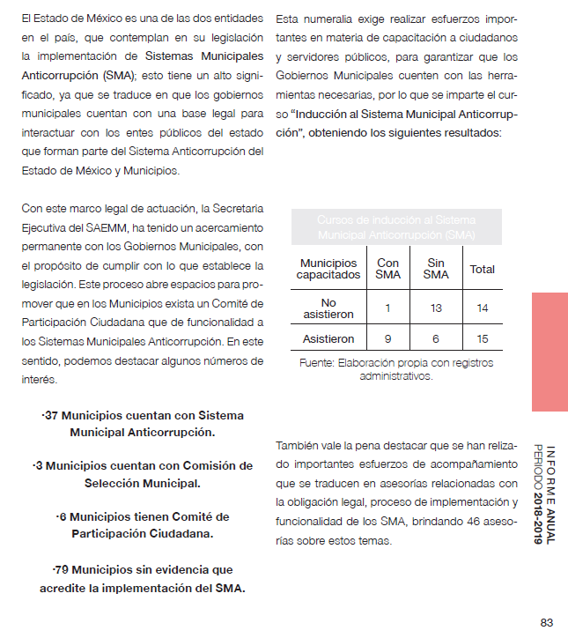

**Informe anual 2019 – 2020**

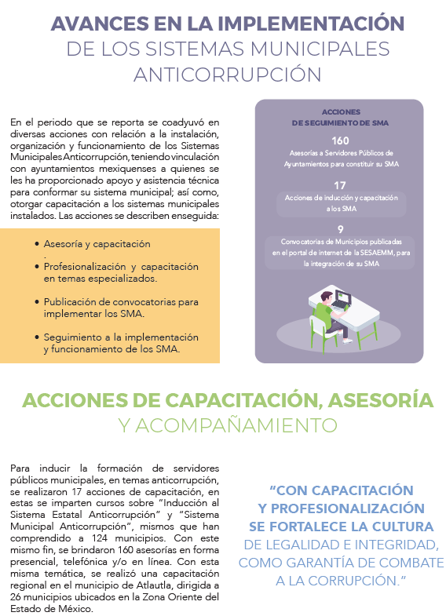

**Informe anual 2020 – 2021**

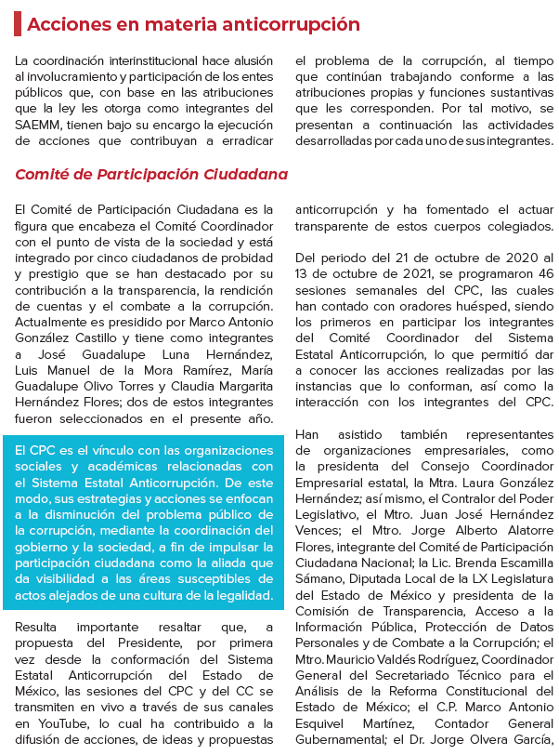

**Informe anual 2021 - 2022**

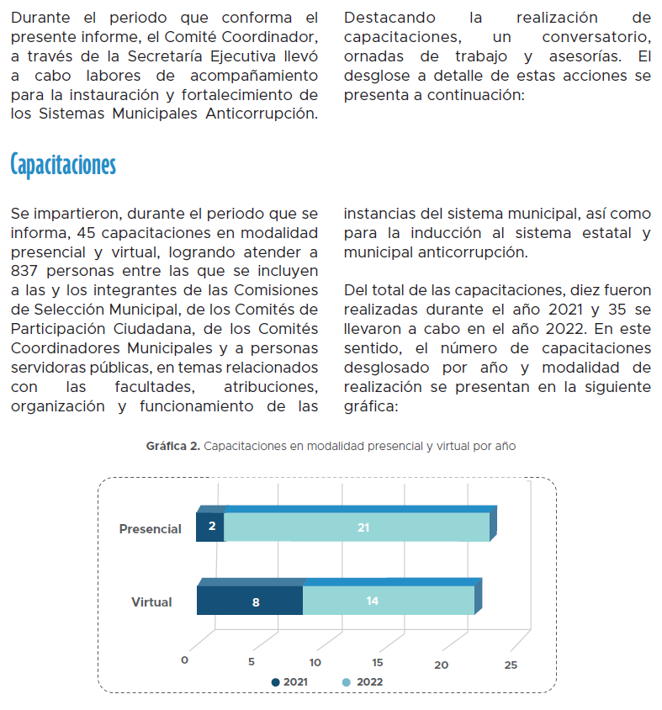

**Informe anual 2022 – 2023**

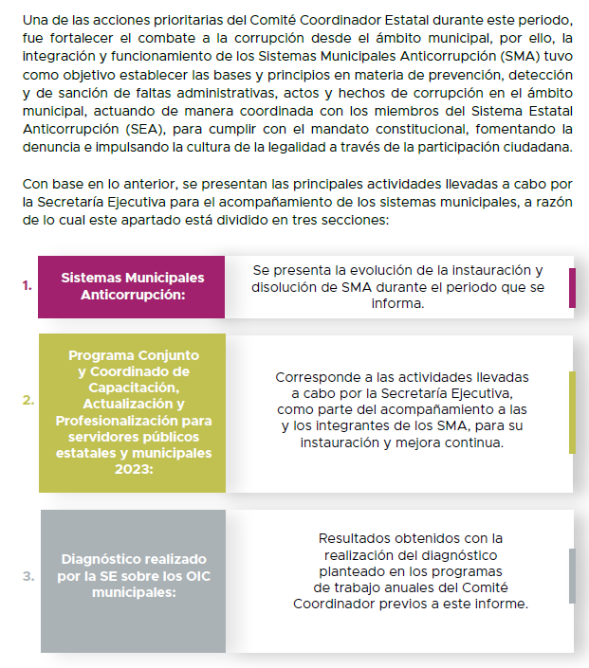

**Informe anual 2022 – 2024**

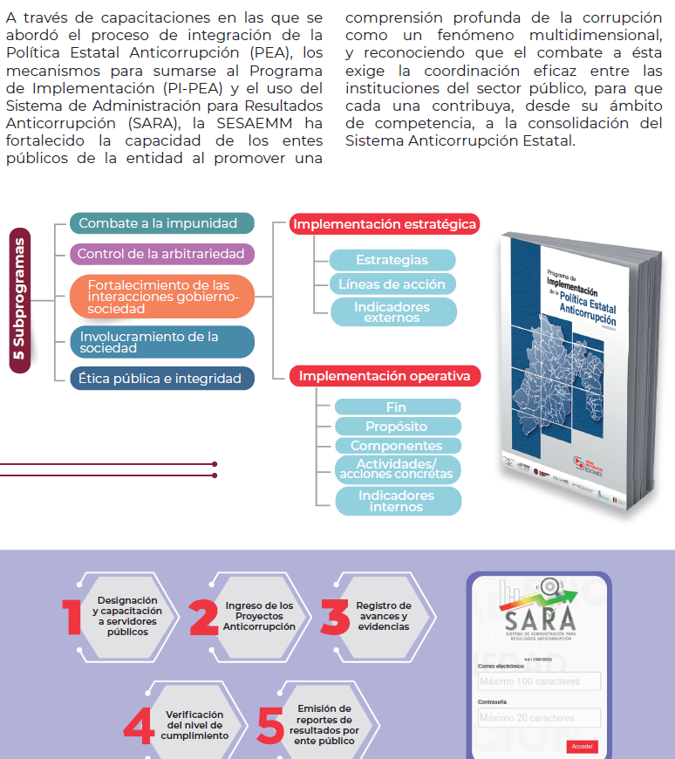

1. Asimismo, se remitió el Convenio Específico de Colaboración que Celebran por una parte la Universidad Autónoma del Estado de México, a través de la Facultad de Derecho, y la Secretaría Ejecutiva del Sistema Anticorrupción del Estado de México y Municipios, del año 2020, cuyo objeto establecer la planeación de las actividades conjuntas para la realización del Diplomado: *“Combate a la Corrupción y Rendición de Cuentas”*, con el fin de fortalecer las habilidades y capacidades de los servidores públicos y ciudadanos interesados.
2. Así como el Convenio Específico de Colaboración, con la misma Universidad de 2023, con la finalidad de capacitar en materia de gobierno electrónico contra la corrupción.
3. Conforme a lo anterior, se concluye que la solicitudes de información se colmaron a cabalidad; toda vez que el soporte documental remitido, abarca del año 2018 al año 2024, recordando que lo solicitado tenía como extremo temporal dichas anualidades. Insistiendo en que se contiene información relevante como la solicitada, concepto que ciertamente es subjetivo; toda vez que su significado depende del contexto y de la perspectiva de quien evalúa su importancia. Lo que una persona o grupo considera relevante puede no serlo para otra, ya que está ligado a intereses, necesidades, prioridades y valores específicos, pero al tratarse del caso concreto de una documental pública como lo es un informe anual donde se plasma la información más relevante, es que se considera por colmado el derecho del particular.
4. Sumado a lo anterior, es de señalar que este Instituto no está este Órgano Garante no se encuentra facultado para dudar de su veracidad de la información que le fue entregada al hoy **RECURRENTE** en el presente asunto, ni de las respuestas, ni de las documentales que ponen a disposición de los solicitantes los sujetos obligados, situación que se aleja de las atribuciones de este Instituto *máxime* que al momento que ponen a disposición ésta, la misma tiene el carácter oficial y se presume veraz, tan es así que la misma queda registrada en el Sistema de Acceso a la Información Mexiquense (SAIMEX).
5. Conforme a lo anterior, resulta dable confirmar las respuesta emitidas por el **SUJETO OBLIGADO** por considerarse colmado el derecho de acceso a la información del ahora Recurrente; toda vez que el Derecho que tutela este Órgano Garante corresponde a la *igualdad de oportunidades para recibir, buscar e impartir información[6] en posesión de cualquier autoridad, entidad, órgano y organismo de los* poderes *Ejecutivo, Legislativo y Judicial, órganos autónomos, partidos políticos,* fideicomisos*, y fondos públicos, así como de cualquier persona física, moral o sindicato que reciba y ejerza recursos públicos o realice actos de autoridad en el ámbito federal, estatal y municipal*[7]que se constituye como una herramienta fundamental para *ejercer control democrático de las gestiones estatales, de forma tal que puedan cuestionar, indagar y considerar si se está dando un adecuado cumplimiento de las funciones públicas,[8]*fomentando *la transparencia de las actividades estatales y* promoviendo *la responsabilidad de los funcionarios sobre su gestión pública[9]* que permite *saber qué están haciendo los gobiernos por sus pueblos, sin lo cual la verdad languidecería y la participación en el gobierno permanecería fragmentada.[10]* ”
6. Para entender los alcances de la información pública se considera importante citar el criterio de interpretación en el orden administrativo número 0002-11, emitido por Acuerdo del Pleno de este Instituto de Transparencia y Acceso a la Información Pública del Estado de México y Municipios, publicado en el Periódico Oficial del Gobierno del Estado Libre y Soberano de México “Gaceta del Gobierno” el diecinueve de octubre de dos mil once, cuyo rubro y texto dispone:

***“CRITERIO 0002-11***

***INFORMACIÓN PÚBLICA, CONCEPTO DE, EN MATERIA DE TRANSPARENCIA. INTERPRETACIÓN TEMÁTICA DE LOS ARTÍCULOS 2, FRACCIÓN V, XV, Y XVI, 3, 4,11 Y 41.*** *De conformidad con los artículos antes referidos, el derecho de acceso a la información pública, se define en cuanto a su alcance y resultado material, el acceso a los archivos, registros y documentos públicos, administrados, generados o en posesión de los órganos u organismos públicos, en virtud del ejercicio de sus funciones de derecho público, sin importar su fuente, soporte o fecha de elaboración.*

*En consecuencia el acceso a la información se refiere a que se cumplan cualquiera de los siguientes tres supuestos:*

*Que se trate de información registrada en cualquier soporte documental, que en ejercicio de las atribuciones conferidas, sea generada por los Sujetos Obligados;*

*Que se trate de información registrada en cualquier soporte documental, que en ejercicio de las atribuciones conferidas, sea administrada por los Sujetos Obligados, y*

*Que se trate de información registrada en cualquier soporte documental, que en ejercicio de las atribuciones conferidas, se encuentre en posesión de los Sujetos Obligados.”*

1. Es así que, todos los actos de autoridad que realicen los Sujetos Obligados **deben estar** documentados y, bajo el más alto estándar de transparencia deberán poner toda la información que se encuentre en su posesión, a disposición de los particulares que la soliciten.
2. Además, debemos tomar en cuenta los artículos 4 y 12 (antes transcrito), de la Ley de Transparencia y Acceso a la Información Pública del Estado de México y Municipios, los cuales establecen lo siguiente:

***“Artículo 4.*** *El derecho humano de acceso a la información pública es la prerrogativa de las personas para buscar, difundir, investigar, recabar, recibir y solicitar información pública, sin necesidad de acreditar personalidad ni interés jurídico.*

***Toda la información*** *generada, obtenida, adquirida, transformada, administrada o* ***en posesión de los sujetos obligados es pública*** *y accesible de manera permanente a cualquier persona, en los términos y condiciones que se establezcan en los tratados internacionales de los que el Estado mexicano sea parte, en la Ley General, la presente Ley y demás disposiciones de la materia, privilegiando el principio de máxima publicidad de la información. Solo podrá ser clasificada excepcionalmente como reservada temporalmente por razones de interés público, en los términos de las causas legítimas y estrictamente necesarias previstas por esta Ley.*

*Los sujetos obligados deben poner en práctica, políticas y programas de acceso a la información que se apeguen a criterios de publicidad, veracidad, oportunidad, precisión y suficiencia en beneficio de los solicitantes.”*

1. Es así que, por un lado se tiene la obligación de documentar todos los actos que se lleven a cabo en el ejercicio de sus funciones, atribuciones y competencias, mientras que por otro, se ven impuestos por la obligación de hacer pública toda aquella información que se encuentre en su posesión en estricto apego a los principios de eficacia[11] y máxima publicidad, sobre éste último se debe poner mayor énfasis, puesto que establece que toda la información en posesión de los Sujetos Obligados será pública, completa, oportuna y accesible, lo que permite que la ciudadanía tenga un amplio acceso sobre lo que es el actuar de las autoridades.
2. Robustece lo anterior la Tesis aislada identificada con la clave I.4º.A.40 A del Cuarto Tribunal colegiado en Materia Administrativa del Primer Circuito, publicada en el Semanario Judicial de la Federación y su Gaceta en el libro XVIII, Marzo 2013, Página 1899.

***“ACCESO A LA INFORMACIÓN. IMPLICACIÓN DEL PRINCIPIO DE MÁXIMA PUBLICIDAD EN EL DERECHO FUNDAMENTAL RELATIVO.*** *Del artículo 6o. de la Constitución Política de los Estados Unidos Mexicanos se advierte que el Estado Mexicano está constreñido a publicitar sus actos, pues se reconoce el derecho fundamental de los ciudadanos a acceder a la información que obra en poder de la autoridad, que como lo ha expuesto el Pleno de la Suprema Corte de Justicia de la Nación en la tesis P./J. 54/2008, publicada en el Semanario Judicial de la Federación y su Gaceta, Novena Época, Tomo XXVII, junio de 2008, página 743, de rubro: "ACCESO A LA INFORMACIÓN. SU NATURALEZA COMO GARANTÍAS INDIVIDUAL Y SOCIAL.", contiene una doble dimensión: individual y social. En su primer aspecto, cumple con la función de maximizar el campo de la autonomía personal, posibilitando el ejercicio de la libertad de expresión en un contexto de mayor diversidad de datos, voces y opiniones, mientras que en el segundo, brinda un derecho colectivo o social que tiende a revelar el empleo instrumental de la información no sólo como factor de autorrealización personal, sino como un mecanismo de control institucional, pues se trata de un derecho fundado en una de las características principales del gobierno republicano, que es la publicidad de los actos de gobierno y la transparencia en el actuar de la administración, conducente y necesaria para la rendición de cuentas. Por ello, el principio de máxima publicidad incorporado en el texto constitucional, implica para cualquier autoridad, realizar un manejo de la información bajo la premisa inicial que toda ella es pública y sólo por excepción, en los casos expresamente previstos en la legislación secundaria y justificados bajo determinadas circunstancias, se podrá clasificar como confidencial o reservada, esto es, considerarla con una calidad diversa. “*

1. Finalmente, no pasa inadvertido que son inatendibles los argumentos expuestos por el **SUJETO OBLIGADO** relativos a que se está dudando de la veracidad de la información, con la finalidad de que sean tomados en cuenta para sobreseer los asuntos; en virtud que como quedó establecido en la *Litis*, resulta evidente que la causal de procedencia que pretendió hacer valer la parte recurrente fue la entrega de información que no corresponda con lo solicitado, no así el dudar de la veracidad de lo entregado.
2. Por lo anteriormente expuesto y fundado, este **ÓRGANO GARANTE** emite los siguientes:

# R E S O L U T I V O S

**PRIMERO**. Resultan infundadas lasrazones o motivos de inconformidad hechos valer en los Recursos de Revisión**06993/INFOEM/IP/RR/2024, 06994/INFOEM/IP/RR/2024, 06995/INFOEM/IP/RR/2024, 06996/INFOEM/IP/RR/2024** y **06998/INFOEM/IP/RR/2024** acumulados,en términos del **Considerando** **CUARTO** de la presente Resolución.

**SEGUNDO.** Se **CONFIRMAN** las respuestas emitidas por la **Secretaría Ejecutiva del Sistema Estatal Anticorrupción** a las solicitudes de información **00983/SESEA/IP/2024, 00984/SESEA/IP/2024, 00985/SESEA/IP/2024, 00986/SESEA/IP/2024** y **00987/SESEA/IP/2024** acumuladas.

**TERCERO. Notifíquese** la presente Resolución al Titular de la Unidad de Transparencia del **SUJETO OBLIGADO** vía SAIMEX, para su conocimiento.

**CUARTO. Notifíquese** a **EL RECURRENTE** la presente Resolución vía SAIMEX.

**QUINTO.** Se hace del conocimiento de **EL RECURRENTE** que, de conformidad con lo establecido en el artículo 196, de la Ley de Transparencia y Acceso a la Información Pública del Estado de México y Municipios, en caso de que considere que la resolución le cause algún perjuicio podrá impugnar vía juicio de amparo en los términos de las leyes aplicables.

ASÍ LO RESUELVE, POR UNANIMIDAD DE VOTOS, EL PLENO DEL INSTITUTO DE TRANSPARENCIA, ACCESO A LA INFORMACIÓN PÚBLICA Y PROTECCIÓN DE DATOS PERSONALES DEL ESTADO DE MÉXICO Y MUNICIPIOS, CONFORMADO POR LOS COMISIONADOS JOSÉ MARTÍNEZ VILCHIS; MARÍA DEL ROSARIO MEJÍA AYALA; SHARON CRISTINA MORALES MARTÍNEZ; LUIS GUSTAVO PARRA NORIEGA Y GUADALUPE RAMÍREZ PEÑA; EN LA SEGUNDA SESIÓN ORDINARIA CELEBRADA EL VEINTIDÓS (22) DE ENERO DE DOS MIL VEINTICINCO, ANTE EL SECRETARIO TÉCNICO DEL PLENO ALEXIS TAPIA RAMÍREZ.

1. Emitidos por este Instituto y publicados en el Periódico Oficial del Gobierno del Estado de México “Gaceta del Gobierno” en fecha treinta de octubre de dos mil ocho.
2. Convención Americana sobre Derechos Humanos. Artículo 13.
3. Constitución Política de los Estados Unidos Mexicanos. Artículo sexto, sección A, fracción I.
4. Corte Interamericana de Derechos Humanos. Caso Claude Reyes y otros vs. Chile. Sentencia de 19 de septiembre de 2006. Serie C. No. 151. Párr. 86.
5. Ibídem. Parr. 87.
6. Convención Americana sobre Derechos Humanos. Artículo 13.
7. Constitución Política de los Estados Unidos Mexicanos. Artículo sexto, sección A, Fracción I.
8. Corte Interamericana de Derechos Humanos. Caso Claude Reyes y otros vs Chile. Sentencia de 19 de septiembre de 2006. Serie C. No. 151. Párr. 86.
9. Ibídem. Párr. 87.
10. Declaración conjunta del Relator Especial de las Naciones Unidas (ONU) para la Libertad de Opinión y de Expresión, el Representante para la Libertad de los Medios de Comunicación de la Organización para la Seguridad y la Cooperación en Europa (OSCE) y el Relator Especial de la Organización de los Estados Americanos (OEA) para la Libertad de Expresión (2004), disponible en <http://www.oas.org/es/cidh/expresion/documentos_basicos/declaraciones.asp>.
11. Ley de Transparencia y Acceso a la Información Pública del Estado de México y Municipios. Artículo 9. …

    II. Eficacia: Obligación del Instituto para tutelar, de manera efectiva, el derecho de acceso a la información;

    …